L’EFFETTO FOTOELETTRICO 1
Guido Pegna

L’effetto fotoelettrico è storicamente la chiave di ingresso alla rivoluzione della meccanica quantistica. Questo fenomeno mise in luce il fatto che la radiazione elettromagnetica è fatta di “quanti di energia”, i fotoni, la cui energia è proporzionale alla frequenza della radiazione e che esiste una soglia al di sotto della quale l’energia dei fotoni non è sufficiente a provocare effetti quando interagisce con la materia. Il premio Nobel conferito ad Einstein nel 1921 ebbe come motivazione “per i contributi alla fisica teorica, in particolare per la scoperta della legge dell'effetto fotoelettrico».
Per un primo esperimento che rivela l’effetto fotoelettrico in alcuni metalli occorrono i seguenti materiali:
- Una lampada che emetta raggi ultravioletti
- Un buon elettroscopio
- Un generatore di alta tensione per caricare l’elettroscopio
- Lastrine di zinco e di altri metalli
- Lastrine di vetro
Alcuni di questi componenti sono già stati descritti in altri esempi, ma li riportiamo qui per comodità di lettura. Tutti questi oggetti si possono ottenere con una spesa minima.

- La lampada a vapori di mercurio
Questa sorgente di luce è fondamentale per gli esperimenti. Essa è infatti una intensa sorgente di luce ultravioletta. La riga di massima intensità è quella alla lunghezza d’onda di 365 nm; subito meno intensa è l’emissione a 254 nm.
Le lampade bianche di illuminazione stradale sono composte da un tubo interno di quarzo (trasparente ai raggi U.V.) la cui emissione eccita la fluorescenza di sali fosforescenti posti sulla superficie interna del bulbo. La struttura di queste lampade è riportata nella figura seguente:
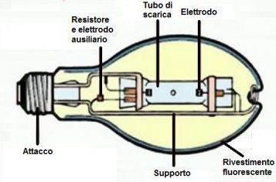
Figura 1. Lampada stradale bianca a vapori di mercurio.

mentre il loro aspetto è il seguente:
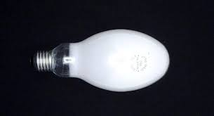
Figura 2. Lampada a vapori di mercurio a luce bianca per illuminazione stradale.

Queste lampade, sostituite perché i fosfori erano esauriti, potevano essere ottenute gratuitamente rivolgendosi ai servizi comunali e ENEL di manutenzione dell’illuminazione stradale¹. Purtroppo queste lampade, malgrado ognuna contenga anche solamente 1 mg di mercurio, dal 2015 sono vietate, quindi è necessario acquistarle nuove dai fornitori di materiali elettrici.
Rompendo con cautela il bulbo, si mette in luce il tubo interno di quarzo a scarica nei vapori di mercurio, che anche nelle lampade giudicate esaurite è sempre ancora perfetto.

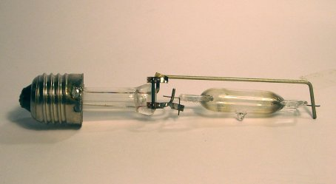

Figura 3. Il tubo a scarica nel vapore di mercurio interno alle lampade stradali: intensa sorgente UV
Queste lampade devono essere collegate alla rete a 220 V con un normale reattore per lampade fluorescenti della potenza di 40 W collegato in serie.
Avvertenza importante. L’emissione UV di queste lampade è intensa, e può danneggiare gli occhi. Obbligatorio indossare occhiali antinfortunistici di plastica trasparente o occhiali da vista, ambedue sufficientemente opachi ai raggi UV.
Un esempio di montaggio è illustrato nella seguente figura 4. Dal punto di vista della sicurezza il montaggio può essere migliorato racchiudendo la lampada dentro un contenitore protettivo dal quale la luce esca solamente attraverso un foro o da un condotto cilindrico frontale.

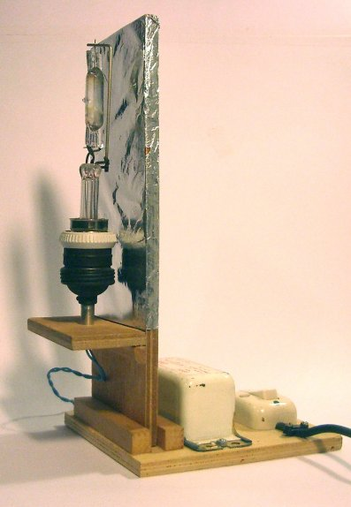
Figura 4. Montaggio della lampada UV. Sulla base, a sinistra, si vede il reattore
- L’elettroscopio
È importante avere un buon elettroscopio che mantenga la carica a lungo. Uno di questi apparecchi è illustrato nella fotografia qui di seguito.
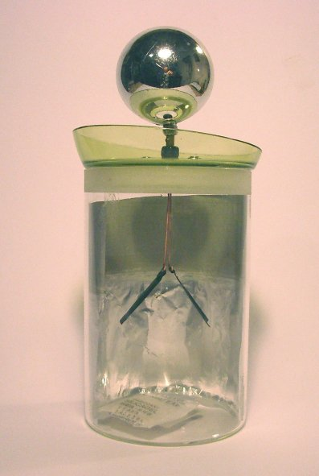
Figura 5. L’elettroscopio a foglie perfezionato, fotografato carico.
Gli ingredienti sono i seguenti.
- Isolamento in teflon. Il terminale di ingresso è una boccola, in modo da inserire facilmente i vari dispositivi muniti di spinotti tipo “banana”.
- Il vaso deve essere di vetro, non di plastica perché questa si elettrizza internamente e attira le foglioline.
- All’interno del vaso occorre fissare con un adesivo un foglio di alluminio da cucina che lasci visibile solamente il settore cilindrico frontale perché anche il vetro si elettrizza, anche se non mantiene a lungo le cariche.
- Sul fondo del vaso, che deve essere a buona chiusura, mettere una bustina di gel di silice per mantenere l’aria ben secca.
- Le foglioline sono fatte con la carta delle cartine per sigarette del tipo ultrasottile, “verniciate” con inchiostro di china².
Le cartine sono sospese incernierate a due fili di rame nel modo che si vede nella figura 6.
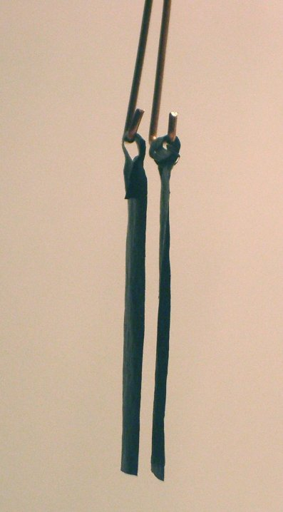

Figura 6. Dettaglio della sospensione delle foglioline. La parte superiore è ripiegata ad anello attorno ad un grosso ago e il lembo incollato. Ogni fogliolina ruota con minimo attrito attorno al supporto di filo di rame ripiegato in modo che esse non sfuggano.
L’isolatore in teflon è visibile nella figura seguente:
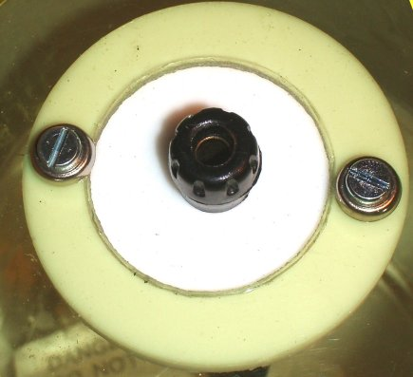
Figura 7. La rondella di teflon sul coperchio dell’elettroscopio con
al centro la boccola cui sono saldati i fili di sostegno delle foglioline

Prima di montarlo è importante pulirlo con alcool isopropilico, o in mancanza, con acqua e sapone, poi asciugarlo e non toccarlo più con le mani. Un simile elettroscopio mantiene la carica per delle mezze ore.

- Il generatore di alta tensione
È la più semplice macchina elettrostatica³. Al terminale ad alta tensione di un accendigas piezoelettrico si fissa una sfera di plastica per albero di natale. Queste sfere sono metallizzate, quindi conduttrici. La tensione generata è intorno a 15.000 volt.
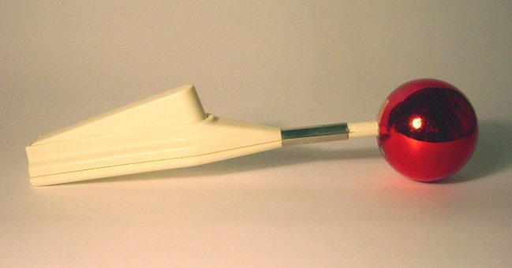
Figura 5. L’utilissima macchina elettrostatica elementare.

In tutti gli accendigas che abbiamo trasformato in questo modo, premendo il tasto la sfera si carica positivamente. Se invece mentre si preme il tasto si tiene la sfera con l’altra mano, quando si rilascia il tasto la sfera si carica negativamente. Il montaggio è semplice. Si accorcia di circa 3 cm il tubetto metallico del collo dell’accendigas e lo si rimette in posizione lasciando scoperta la parte terminale di plastica (vedi figura 5). Si salda un sottile filo di rame al terminale interno dell’alta tensione, e si incolla la sfera della quale si è allargato il foro facendo in modo che il filo passi all’esterno. Infine si fissa il filo a contatto con l’esterno della sfera con un piccolo pezzo di nastro adesivo.

- L’esperimento
Nella seguente figura 6 è rappresentata la situazione. Sull’elettroscopio a foglie si è inserita una piccola lamina di zinco che è stata appena scartavetrata con carta abrasiva sottile per toglierne lo strato di ossido, e la si illumina con la luce UV della lampada a vapori di mercurio.
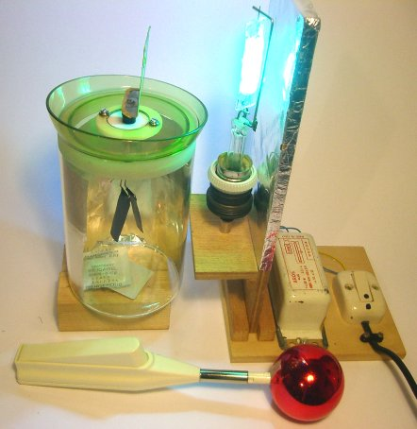
Figura 6. Elettroscopio a foglie, lamina di zinco, lampada a vapori di mercurio,
accendigas piezoelettrico. L’elettroscopio è stato appena caricato positivamente.

L’esperimento è il seguente⁴. Con l’accendigas si carica l’elettroscopio positivamente: si nota che esso resta carico a lungo. Se invece si carica l’elettroscopio negativamente, si nota che esso si scarica velocemente. Se ora interponiamo una lastra di vetro comune⁵, che è opaca per i raggi ultravioletti (UV), e si comunica di nuovo una carica negativa, l’elettroscopio non si scarica. Deduzione: la luce UV provoca la rapida neutralizzazione delle cariche negative trasferite alla lamina di zinco. Quindi la lamina sotto l’azione della luce UV si carica positivamente, e ulteriori cariche positive aggiunte non fanno altro che mantenere carico l’elettroscopio. In definitiva, la luce provoca la perdita di cariche negative dalla lamina. Le cariche negative sono nella loro forma più elementare gli elettroni. Questo è l’effetto fotoelettrico.
Si può ripetere lo stesso esperimento con lamine di altri metalli: rame, ottone, latta - in realtà nella latta il metallo è lo stagno dello strato superficiale -, alluminio - anche l’alluminio in realtà è sempre coperto da un sottile strato superficiale di ossido di alluminio, che è un ottimo isolante. Nella figura seguente si vedono alcune di queste lamine. Con la luce UV della lampada a vapori di mercurio è interessante sperimentare su tutti questi metalli e su eventuali altri materiali conduttori. Si può in alcuni casi osservare anche che sotto l’azione della luce ultravioletta e con l’elettroscopio carico positivamente le foglioline lentamente tendono a divaricare maggiormente, indicando che la carica dell’elettroscopio aumenta.

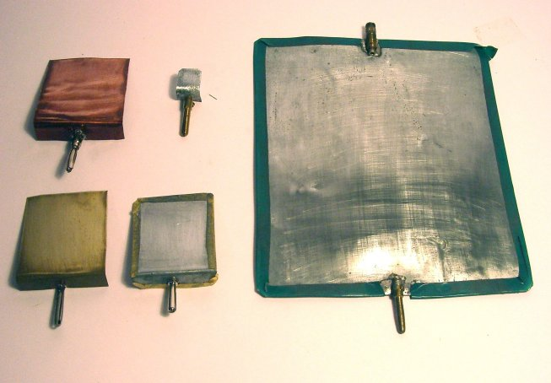
Figura 7. Lastrine di vari metalli con lo spinotto per l’inserimento nell’elettroscopio. Le tre lastrine di destra, di superficie molto differente, sono di zinco. Le altre a sinistra: rame in alto, ottone in basso. I bordi sono protetti con nastro isolante per ridurre le perdite di cariche dovute all’effluvio da superfici di piccola curvatura.

- L’entità dell’effetto e l’energia quantizzata dei fotoni
La cosa più interessante, che fa toccare con mano l’essenza dell’effetto fotoelettrico, è il fatto che l’elettroscopio si scarica solamente se la frequenza della luce supera un certo valore di soglia, e la velocità con cui si scarica aumenta con la intensità della radiazione. Si può tentare di apprezzare la velocità di scarica dell’elettroscopio allontanando gradualmente la lampada e cronometrando il tempo. Inoltre, se illuminiamo la lamina di zinco con la luce bianca di una lampada alogena ad incandescenza, vediamo che l’elettroscopio caricato negativamente non si scarica nemmeno se focalizziamo la luce sulla lamina con una lente in modo che l’intensità sia molto più alta. Il fenomeno dell’effetto fotoelettrico avviene solamente se l’energia W = h ∙ υ , dove la frequenza υ = c/λ è quella dei fotoni incidenti, supera un valore di soglia caratteristico di ogni metallo, che in generale, ad eccezione dei metalli alcalini, cade nell’ultravioletto.
In conclusione. Questo esperimento è veramente interessante per l’enorme divario che esiste fra l’importanza della scoperta che mette in luce e la semplicità dei mezzi impiegati, cosa che accade raramente.
Note
- G. Pegna, Una lampada a vapori di mercurio a costo zero, in AA.VV., Guida al laboratorio di Fisica, Zanichelli, Bologna 158 (1995).
- L’inchiostro di china nero asciutto è un buon conduttore.
- G. Pegna: The simplest of electrostatic generators, Am. J. Phys. 45, 218 (1977).
- Il fisico Wilhelm Hallwachs eseguì questo esperimento nel 1888. L’effetto per il quale una lastrina di zinco si carica positivamente se illuminata con luce ultravioletta fu noto da allora come effetto Hallwachs, ma egli non offrì alcuna spiegazione per questo fenomeno.
- Vetri chiari ma assolutamente opachi ai raggi UV sono venduti come ricambi per le maschere per la saldatura ad arco, e sono dotati di approvazione e di marchio CE. Tuttavia anche il normale vetro da finestre è sufficientemente opaco per gli scopi di questo esperimento. È anche interessante sperimentare con altri mezzi trasparenti come varie plastiche ecc.

